G代码自定义详解
用户可自定义G100到G199的代码内容；
可在意slib文件开头的NC文件中，添加对应的子程序：
例如在slib-g.nc或者slibuser.nc中添加；
G代码子程序对应关系如下：
G代码 | 子程序号
G100 | O9100
G101 | O9101
... ... | ... ...
G199 | O9199

局部变量表如下：
宏地址 | 编程字 | 以G100为例
#0 | X | G90 G100 X100: #0=100，  G91 G100 X100: #0=100+当前工件坐标值；  G100 : #0= 当前工件坐标值
#1 | Y | G90 G100 Y100: #1=100，  G91 G100 Y100: #1=100+当前工件坐标值；  G100 : #1= 当前工件坐标值
#2 | Z | 同#0和#1
#3 | A | 同#0和#1
#4 | B | 同#0和#1
#5 | C | 同#0和#1
#6 | I | G100 I100: #6=100  G100 : #6=上一行I的值
#7 | J | G100 J100: #7=100  G100 : #7=上一行J的值
#8 | K | 同#6和#7
#9 | R | 同#6和#7
#10 | L | 同#6和#7
#11 | H | 同#6和#7
#12 | P | 同#6和#7
#13 | Q | 同#6和#7
#14 | D | 同#6和#7
#15 | F | 同#6和#7
#16 | S | 同#6和#7
#17 | T | 同#6和#7

举例：
G199 I100 J200 K300 F500
在slibuser.nc中添加子程序并编写具体动作；
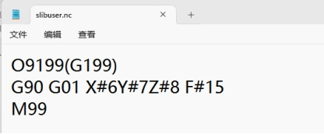
将slibuser.nc放在install或者psys文件夹中进行升级；

运行G199 I100 J200 K300 F500 的结果是：
机床会以500mm/min中的速度，XYZ同时移动到工件坐标分别为100,200,300的位置；

注意：不能同时在多个slib开头的文件中添加相同的子程序；

